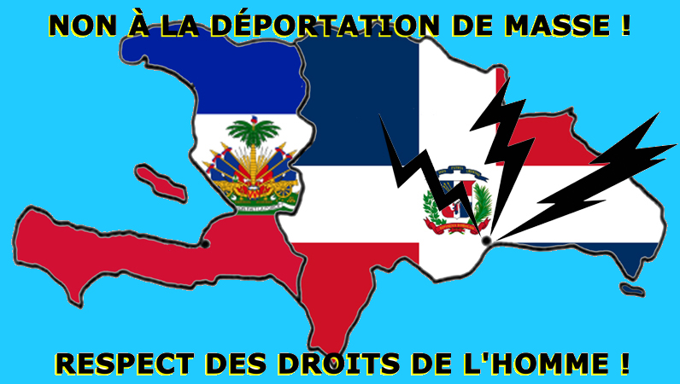
COLECTIVO GUADALUPE
– RDHRD – PARA EL
RESPETO DE LOS DERECHOS HUMANOS EN LA
REPÚBLICA DOMINICANA

Carta Abierta por el respeto
de los Derechos humanos en República Dominicana
Al señor Danilo MEDINA SÁNCHEZ,
Presidente de la República Dominicana
A la Señora Cristina LIZARDO MÉZQUITA,
Presidenta del Senado de la República Dominicana
Al Señor Abel MARTÍNEZ DURÁN,
Presidente de la Cámara de Diputados de la República Dominicana

Con copia

al señor Ban Ki MOON
Secretario General de la ONU
al señor Felipe GONZÁLEZ
Presidente de la Comisión Interamericana de los Derechos Humanos (OEA)
al señor Laurent FABIUS
Ministro de Asuntos Exteriores y del Turismo (Francia)
al señor Victorin LUREL
Presidente del Consejo Regional de Guadalupe (Antillas menores)
Miembro asociado de la AEC
representando Francia
al señor Serge LETCHIMY
Presidente del Consejo Regional De Martínica (Antillas Menores).
Miembro asociado de la AEC
representando Francia
al señor Alfonso Múnera Cavadía
Secretario General de la AEC
al señor Luis ALMAGRO LEMES
Secretario General de la OEA
al señor Irwin LaROCQUE
Secretario General del CARICOM
Asunto : Nuestra indignación ante su política de apartheid y de deportación masiva de poblaciones
Adjunta : nuestra petición
Pointe-à-Pitre, a 31 de julio de 2015

Señor Presidente de la República
Señora Presidente del Senado
Señor Presidente de la Cámara de Diputados,

Somos un Colectivo de asociaciones implantado en Guadeloupe.
La situación de los Dominicanos de ascendencia haitiana así como la de los trabajadores haitianos radicados en su país nos tiene muy preocupados, particularmente como militantes de los derechos humanos pero también porque anhelamos que el Caribe no deje de ser una región de apertura, de tolerancia y de respeto mutuo.
“Aún en el fondo de la fosa, el oro no deja de ser oro”
Por eso, la Historia de la Humanidad ya recuerda que Haití elevó muy alto la flama de la esperanza y de la libertad rompiendo las cadenas de la esclavitud y de la colonización. Irrevocablemente, está inscrito que Haití aplastó a los poderosos ejércitos de Napoleón, que formó la primera República Negra… y que cedió dos terceras partes de su territorio con la esperanza de poner su Pueblo en seguridad, sino también para que, mucho más tarde, vuestro Pueblo puede existir.
A lo largo del siglo XIX, las naciones esclavistas de la época llevaron progresivamente a cabo la abolición de la trata de Negros y la esclavitud de esos mismos. Para la comunidad internacional, la apoteosis de la vuelta a los valores positivos de la civilización fueron alcanzados el 10 de diciembre del 1948, al estar adoptada la Declaración Universal de los Derechos Humanos (DUDH) por las 58 naciones que formaban entonces la Asamblea General de la ONU.
Sin embargo, las prácticas inhumanas de su país no han cambiado. En realidad, siguieron empeorando. Así, desde el principio del siglo XX, la República Dominicana recurre masivamente a la mano de obra haitiana, muy poco remunerada, y puesta en situación de casi esclavitud.
Como bienes muebles, como pañuelos de papel que uno tira después de usarlos, esas personas a las cuales se les niega toda humanidad están importadas, retenidas, usadas y luego expulsadas según sus conveniencias.
Desde la entrada en aplicación de su nueva legislación segregacionista y racista (reforma constitucional del 2010, sentencia 168-13 del Tribunal Constitucional del 13/09/2013 y ley 169-14, también llamada ley Medina), numerosas protestas les fueron dirigidas por personalidades diversas, de asociaciones, o de ONGs. Así mismo, varios Estados, incluyendo su vecino Haití, llamaron su atención sobre la necesidad de encontrar soluciones, a la vez más humanas y conformes al derecho internacional. En vano !
También ignoraron las sentencias de la Corte Interamericana de los Derechos Humanos, así como las protestas de países del CARICOM, las del Alto Comisariado de las Naciones Unidas para los refugiados, de la Organización de los Estados Americanos (OEA), de la Unión Europea, etc. Encerrados en su lógica insana, no han dado ningún seguimiento a las declaraciones del Secretario General de la ONU, de visita en la República Dominicana, los 15 y 16 de julio de 2014.
Y no obstante…
Hoy en día, los gobernantes no pueden maltratar impunemente tal o tal componente de su población. Bajo la presión constante de una opinión pública mundial, la elaboración del derecho de injerencia se acompañó de la creación de la Cortes Internacionales permitiendo juzgar – individualmente, y cual sea su grado – los autores de crímenes contra la humanidad. En ese caso, según los artículos 7.1.j y 7.1.d de los estatutos de la Corte Penal Internacional de Justicia, el apartheid y “la deportación o desplazamiento forzado de población” son crímenes contra la humanidad. Acuérdense que la República Dominicana ratificó la creación de esta institución. Dicha Corte Penal especifica que “la deportación o desplazamiento de población” hace referencia al “hecho de desplazar a la fuerza personas, expulsándolas o por otros medios coercitivos, de la región en la cual se encuentran legalmente, sin motivos admitidos en derecho internacional”.
Todo perjuicio requiere reparación. Todo crimen merece sanción.

Actualmente, con otros cuantos más, ustedes están al margen de las naciones civilizadas.
Y sin embargo…
Pueden tratar de salvar lo que se puede, enmendándose.
Así, demandamos :
- Que se conformen a la sentencia de la Corte Interamericana de los Derechos Humanos (CIDH) del 28 de agosto de 2014 ;
- Que reúnan las condiciones para una existencia harmoniosa de las diferentes comunidades de su país ;
- Que emprendan el camino hacia la reparación del perjuicio infligido a los trabajadores haitianos radicados en su país así como a los Dominicanos de ascendencia haitiana y a los titulares de sus derechos ;
- Que pongan un final inmediato y definitivo al proceso de deportación masiva que anunciaron para el 9 de agosto de 2015.

Para su información, en la petición que pusimos en línea, llamamos a un boicoteo de la República Dominicana como destino turístico así como al boicoteo de sus productos agrícolas e industriales.
Sepan por último que, si a partir del 9 de agosto del 2015, las deportaciones masivas se llevaran efectivamente a cabo, la responsabilidad de los dirigentes dominicanos podría ser evidente ante la Corte Penal Internacional por crimen contra la humanidad.

En nombre del Colectivo,

Los signatarios :
Afrocenticity International Section Guadeloupe, Agir en Citoyen, Amnesty International section Guadeloupe, Association pour la Taxation des Transactions financières et pour l'Action Citoyenne (ATTAC) Guadeloupe, Centrale des Travailleurs Unis (CTU), Combat Ouvrier, Comité Inter-Mouvements Auprès Des Evacués (CIMADE), Comité International des Peuples Noirs (CIPN), Confédération Générale du Travail de la Guadeloupe (CGTG), Contacts Recherches Caraïbe (CORECA), Coordination Tèt kole, Family Band, Fédération d’Associations Franco-Haïtiennes en Guadeloupe, Institut Des Hautes EtudeS de la Guadeloupe (IDHES), Ligue des Droits de l’Homme en Guadeloupe, Maison de la Citoyenneté de Pointe-à-Pitre, Parti Communiste Guadeloupéen (PCG), Union Populaire pour la Libération de la Guadeloupe (UPLG).

